В рамках реализации «Дорожной карты» управления профессиональным ростом педагогического коллектива МАОУ «Киёвская СОШ» с 13 по 17 марта проводилась Неделя методического мастерства. Методическими приёмами и формами работы поделилась учитель технологии Ширяева Елена Николаевна и первыми наработками начинающий учитель английского языка Барышева Елена Сергеевна.

**Урок технологии в 7 классе по теме «Обработка боковых срезов изделия»**

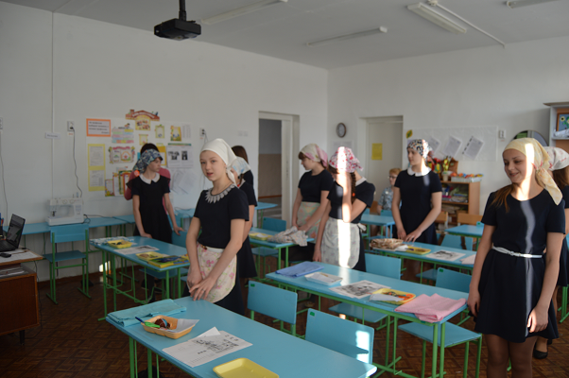

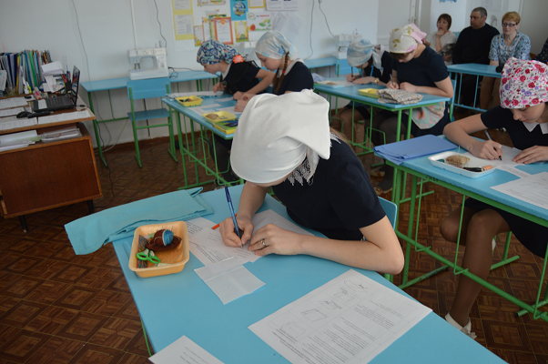

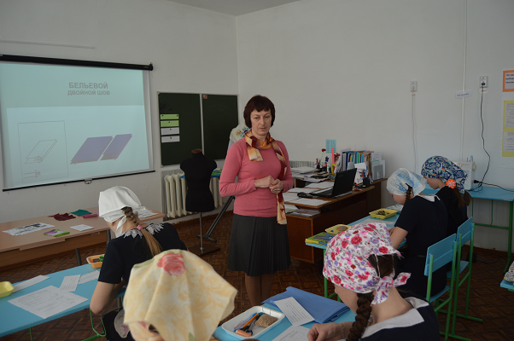

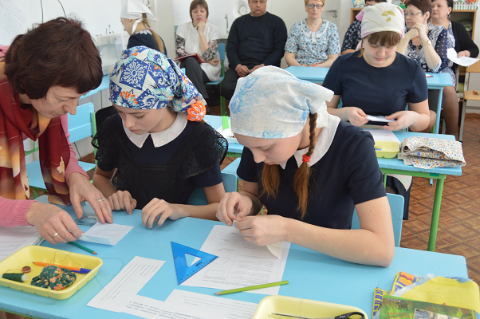

**Урок английского языка в 10 классе по теме «Герунди и инфинитив»**

